1ste en 2de kleuterklas WEEKSCHEMA

Week van 20/01 /11 tot 26/01/11 Thema: brrr...'t is koud buiten!.

 | 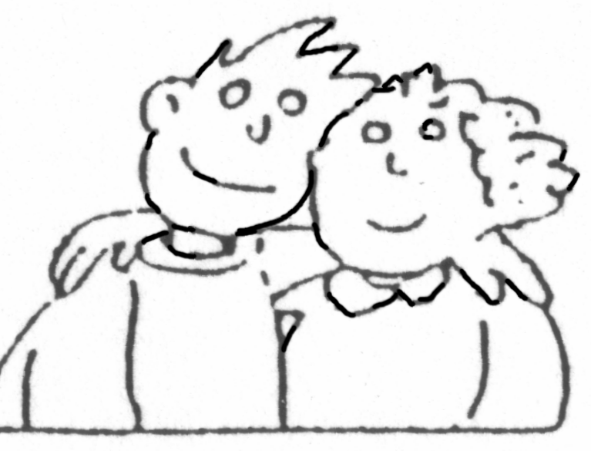 |  | 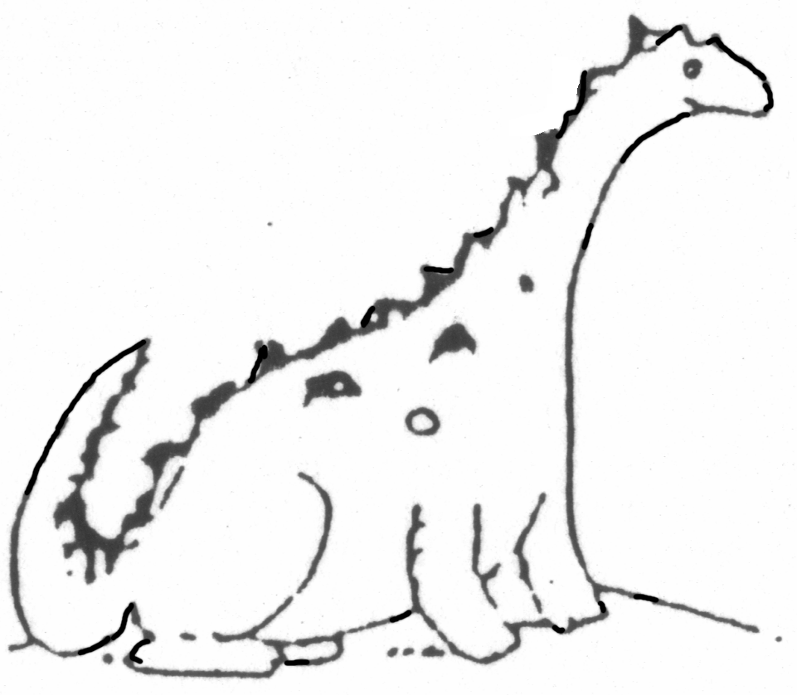 | 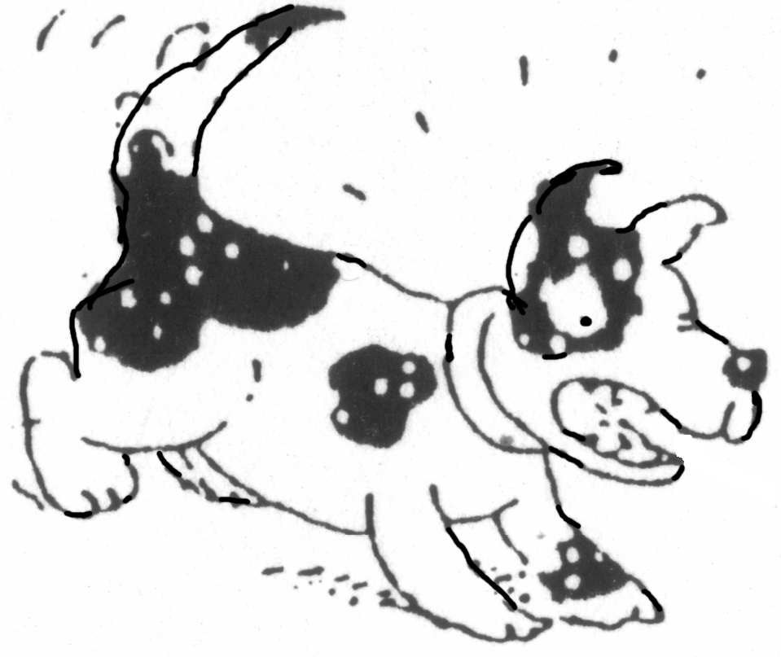
Joepie we gaan zwemmen naar Bornem !  We vergeten ons zwemzakje niet!  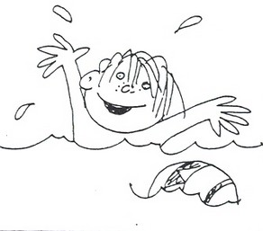 | *We bespreken onze winterkledij  Welke kleren hebben we aan in de winter?  Winterjas-wantjes-sjaal-  Vergelijken met mekaar van kledij  *Lichamelijke opvoeding  met juf Kim  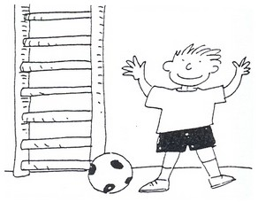 | * Waarnemen : winterkleding – het is koud geworden –  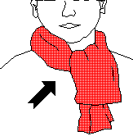  *Kleurenspel:leg de juiste kleur van sjaal , mutsen en wantjes bij mekaar | *Taalontwikkeling:  vragen beantwoorden en ervaringen verwoorden.  Denkontwikkeling:foto-kaartjes vergelijken met de vertelplaat.  Ingepakt op de speelplaats  - Lekker ingeduffeld  - Ik trek mijn jas aan:stappenplan volgen aan de hand van foto’s! | *Verhaal :  Laarzen    *Expressie activiteit  Verbind de paren schoenen en kleur ze  *Schoenenspel: welke schoen past bij wie  *Lichamelijke opvoeding

